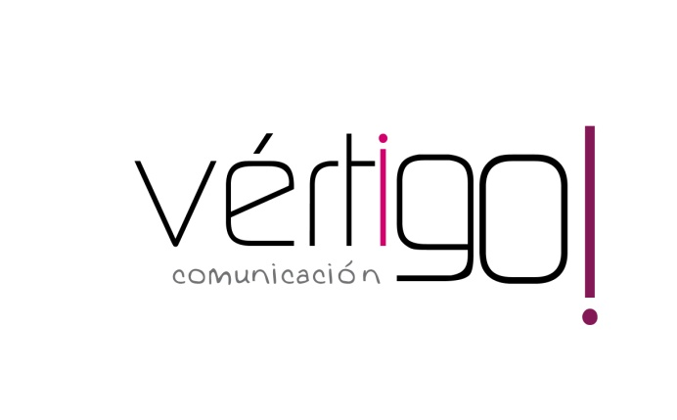

OFF HILO MUSICAL
DON MARKET 2
Del 17 al 28 de FEBRERO
Peñaflor, Cañada y Navas de San Juan

- Estimado cliente, aprovéchate de nuestras ofertas: llévate atún claro Calvo en pack de 6 a 3 euros con 29 y aceite de girasol IFA Eliges a sólo 1 euro con 7 céntimos. Sólo en Don Market Descuento encontrarás estos precios.

- Atención oferta, llévate leche entera Eliges IFA en botella de litro y medio a 1 euro con 15 y queso Philadelphia de 200 gr a 1 euro con 29. Sólo en Don Market Descuento encontrarás estos precios.

- Estimado cliente, aprovéchate de nuestras ofertas: llévate detergente WIPP Express en maleta de 100 cacitos a 13 euros con 25 y gel de baño hidrotermal de La Toja a sólo 1 euro con 29. Sólo en Don Market Descuento encontrarás estos precios.

- Atención oferta, sopas de sobre Gallina Blanca a sólo 45 céntimos y maxi rollo de cocina limón Nicky en pack de 2 a 1 euro con 39. Sólo en Don Market Descuento encontrarás estos precios.

- Estimado cliente, pásate por nuestra sección de embutidos y encontrarás loncheados Navidul, Revilla, Campofrío y Noel a sólo 80 céntimos. Llévate chorizo, caña de lomo o jamón cocido a sólo 80 céntimos. Sólo en Don Market Descuento encontrarás estos precios.

